УТВЕРЖДАЮ

Директор МПФ-филиал АО «Гознак»

______________________ А.А. Дудин

от «_____» _________________2019 г.

ИЗВЕЩЕНИЕ

о проведении ЗАПРОСА КОТИРОВОК № ЗКэ_4_0000657_2019_АО
на право заключения договора на поставку приводных ремней производства Habasit

СОДЕРЖАНИЕ

I. Общие положения 3
II. Извещение о проведении запроса котировок в электронной форме 4
III. ОБРАЗЦЫ ФОРМ ДЛЯ ЗАПОЛНЕНИЯ 13
IV. Проект договора 22
V. Техническая часть 32

Общие положения

  - Настоящее извещение подготовлено в соответствии с положениями Гражданского кодекса Российской Федерации, Федерального закона от 18 июля 2011 г. № 223-ФЗ
«О закупках товаров, работ, услуг отдельными видами юридических лиц» (далее – Федеральный закон), Положением о закупках товаров, работ, услуг для нужд
АО «Гознак».
  - По всем вопросам, связанным с проведением процедуры закупки с использованием электронной торговой площадки (ЭТП) и не урегулированным «Положением о закупках товаров, работ, услуг для нужд АО «Гознак» и закупочной документацией, Заказчик и участник закупочной процедуры руководствуются правилами, установленными ЭТП.
  - В целях проведения закупки создается комиссия по осуществлению закупки. Комиссия в своей деятельности руководствуется законодательством Российской Федерации, Положением о закупках товаров, работ, услуг для нужд АО «Гознак», иными локальными нормативными актами АО «Гознак» (Общество).
  - Информация об условиях участия в закупке содержится в извещении (раздел II). Условия поставки товара, выполнения работ, оказания услуг описаны в проекте договора (раздел IV) и технической части (раздел V).
  - При составлении заявки участник руководствуется образцами форм для заполнения.

«Извещение о проведении запроса котировок в электронной форме»

№  пункта | Наименование | Информация
 | Наименование заказчика, контактная информация | Акционерное общество «Гознак», 197046, Санкт-Петербург, территория Петропавловская крепость, дом 3, литер «Г»  Почтовый адрес: 115162, Москва, ул. Мытная, дом 17  Контактное лицо: Щербаков Алексей Евгеньевич  Телефон (495) 744-0776  Адрес электронной почты: Scherbakov_A_E@goznak.ru
 | Вид и предмет запроса котировок | Запрос котировок в электронной форме на право заключения договора на поставку приводных ремней производства Habasit.  Подробное описание поставляемых товаров указано в проекте договора и технической части (раздел № IV, V закупочной документации)
 | Адрес электронной площадки в сети «Интернет» | https://www.fabrikant.ru
 | Место и сроки поставки товара, оказания услуг, выполнения работ. | Место поставки товара, оказания услуг, выполнения работ:  г. Москва, ул. Павла Андреева, д. 27, стр. 20  Срок поставки товара, оказания услуг, выполнения работ: до 30.07.2019 г.
 | Начальная (максимальная) цена договора и порядок формирования цены договора | 1 295 089 (Один миллион двести девяносто пять тысяч восемьдесят девять) рублей 44 копейки, включая НДС 20 %.  1 079 241 (Один миллион семьдесят девять тысяч двести сорок один) рубль 20 копеек без НДС  1. Цена фиксируется в договоре и остается неизменной в течение срока действия договора. Цена договора сформирована с учетом расходов на доставку, страхование, уплату таможенных пошлин, налогов и других обязательных платежей  2. В случае если Участник освобождается от исполнения обязанностей налогоплательщика НДС либо Участник не является налогоплательщиком НДС, то цена, предложенная таким Участником в заявке, не должна превышать установленную максимальную цену без НДС. При этом в указанном случае на стадии оценки и сопоставления Заявок для целей сравнения ценовые предложения всех Участников учитываются без НДС.
 | Форма, сроки и порядок оплаты | Оплата производится в порядке, указанном в проекте договора
 | Обязательные требования к участникам запроса котировок | непроведение ликвидации участника Закупки-юридического лица и отсутствие решения арбитражного суда о признании участника размещения заказа-юридического лица, индивидуального предпринимателя банкротом и об открытии конкурсного производства;  неприостановление деятельности Участника закупки в порядке, предусмотренном Кодексом Российской Федерации об административных правонарушениях;  отсутствие у участника закупки недоимки по налогам, сборам, задолженности по иным обязательным платежам в бюджеты бюджетной системы Российской Федерации  (за исключением сумм, на которые предоставлены отсрочка, рассрочка, инвестиционный налоговый кредит в соответствии с законодательством Российской Федерации о налогах и сборах, которые реструктурированы в соответствии с законодательством Российской Федерации, по которым имеется вступившее в законную силу решение суда о признании обязанности заявителя по уплате этих сумм исполненной или которые признаны безнадежными к взысканию в соответствии с законодательством Российской Федерации о налогах и сборах) за прошедший календарный год, размер которых превышает двадцать пять процентов балансовой стоимости активов участника закупки по данным бухгалтерской отчетности за последний отчетный период. Участник закупки считается соответствующим установленному требованию в случае, если им в установленном порядке подано заявление об обжаловании указанных недоимок, задолженности и решение по такому заявлению на дату рассмотрения заявки на участие в определении поставщика (подрядчика, исполнителя) не принято;  отсутствие сведений об участниках закупки в реестре недобросовестных поставщиков, предусмотренном статьей 5 Федерального закона от 18 июля 2011 года № 223-ФЗ  «О закупках товаров, работ, услуг отдельными видами юридических лиц», и (или) в реестре недобросовестных поставщиков, предусмотренном Федеральным законом  от 5 апреля 2013 года № 44-ФЗ «О контрактной системе в сфере закупок товаров, работ, услуг для обеспечения государственных и муниципальных нужд» (далее – Закон  № 44-ФЗ).
 | Порядок и срок предоставления документации о проведении запроса котировок | Документация о проведении запроса котировок (извещение) доступна для ознакомления в единой информационной системе без взимания платы. Документация (извещение) о проведении запроса котировок предоставляется бесплатно
 | Форма и порядок подачи запросов о даче разъяснений положений извещения об осуществлении закупки и/или документации о проведении запроса котировок и предоставления заказчиком разъяснений, дата и время окончания срока предоставления разъяснений положений документации о закупке | Любой участник запроса котировок вправе направить заказчику запрос о даче разъяснений положений извещения об осуществлении закупки и/или документации о закупке.  Запрос о даче разъяснений положений извещения об осуществлении закупки и/или документации о закупке, разъяснения положений извещения об осуществлении закупки и/или документации о закупке, осуществляется только через электронную площадку. Документы, поступившие заказчику иным способом, не рассматриваются.  В течение трех дней с даты поступления запроса о даче разъяснений положений извещения об осуществлении закупки и/или документации о закупке заказчик осуществляет разъяснение положений документации о конкурентной закупке и размещает их в единой информационной системе с указанием предмета запроса, но без указания участника такой закупки, от которого поступил указанный запрос. При этом заказчик вправе не осуществлять такое разъяснение в случае, если указанный запрос поступил позднее чем за три рабочих дня до даты окончания срока подачи заявок на участие в такой закупке.  Дата начала срока подачи запроса разъяснений положений документации о закупке: 27.05.2019  Дата и время окончания срока предоставления разъяснений положений документации о закупке: 04.06.2019
 | Форма подачи заявок на участие в запросе котировок. Порядок подачи заявок на участие в запросе котировок | Заявка на участие в запросе котировок подаётся по установленной форме (Приложение к Извещению), по адресу в сети «Интернет»: www.fabrikant.ru.  Ценовое предложение подается в соответствии с регламентом электронной площадки.  Для создания заявки участнику необходимо на сайте ЭТП:  Заполнить форму заявки и разместить документы в следующих разделах:  - Документы согласно пунктам 14.1 – 14.14 необходимо разместить в разделе «Сведения об участнике и предлагаемом товаре / работе / услуге».  - Цену заявки указать в разделе «Ценовое предложение».  При подаче заявки следует руководствоваться правилами ЭТП. По вопросам работы ЭТП следует обращаться к оператору ЭТП способами, указанными на сайте ЭТП.
 | Квалификационные  требования к участнику запроса котировок | Не установлены
 | Особые условия: предоставление образцов продукции для проведения лабораторных и опытно-промышленных испытаний | Отсутствуют
 | Требования к предложению о цене договора | 1. Цена договора, предлагаемая участником, не может превышать начальную (максимальную) цену договора, указанную в извещении о проведении запроса котировок.  2. В случае если цена договора, указанная в заявке на участие в запросе котировок и предлагаемая участником превышает начальную (максимальную) цену договора, а также в случае наличия в такой заявке более одного предложения о цене договора соответствующий участник не допускается к участию в запросе котировок на основании несоответствия его заявки требованиям, установленным документацией о закупке.  3. Цена договора должна включать все расходы, связанные с исполнением договора, налоги (включая НДС) и другие обязательные платежи в соответствии с действующим законодательством Российской Федерации
 | Документы и информация, входящие в состав заявки на участие в запросе котировок | Заявка на участие в запросе котировок в электронной форме состоит из одной части и ценового предложения  14.1. Информация об участнике (фирменное наименование, сведения об организационно-правовой форме, о месте нахождения, почтовый адрес (для юридического лица), фамилия, имя, отчество, паспортные данные, сведения о месте жительства (для физического лица), номер контактного телефона) - Форма 1;  14.2. предложение о функциональных характеристиках (потребительских свойствах) и качественных характеристиках Продукции и иные предложения об условиях исполнения договора - Форма 2;  14.3. выписку из единого государственного реестра юридических лиц или заверенную Участником копию такой выписки, полученную не ранее чем за месяц до дня размещения извещения о проведении закупки (для юридических лиц) *;  14.4. выписку из единого государственного реестра индивидуальных предпринимателей или заверенную Участником копию такой выписки, полученную не ранее чем за месяц до дня размещения извещения о проведении закупки (для индивидуальных предпринимателей);  14.5. копии документов, удостоверяющих личность (для иных физических лиц);  14.6. документ, подтверждающий полномочия лица на осуществление действий от имени Участника закупки-юридического лица (копия решения о назначении или об избрании либо приказа о назначении физического лица на должность, в соответствии с которым такое физическое лицо обладает правом действовать от имени Участника закупки без доверенности). В случае, если от имени Участника закупки действует иное лицо, заявка на участие в закупке должна содержать также доверенность на осуществление действий от имени Участника закупки, оформленную в установленном законодательством порядке и подписанную руководителем Участника закупки (для юридических лиц) или уполномоченным этим руководителем лицом, либо нотариально заверенную копию такой доверенности. В случае, если указанная доверенность подписана лицом, уполномоченным руководителем Участника закупки, заявка на участие в закупке должна содержать также документ, подтверждающий полномочия такого лица;  14.7. заверенные Участником копии учредительных документов Участника закупки (для юридических лиц) в действующей редакции и содержащие отметку налогового органа о государственной регистрации таких документов;  14.8. решение об одобрении или о совершении крупной сделки/сделки с заинтересованностью либо копию такого решения в случае, если требование о необходимости наличия такого решения для совершения крупной сделки/сделки с заинтересованностью установлено законодательством Российской Федерации, учредительными документами юридического лица и если для Участника закупки поставка товаров, выполнение работ, оказание услуг, являющихся предметом договора, или внесение денежных средств в качестве обеспечения заявки на участие в закупке, обеспечения исполнения договора являются крупной сделкой/сделкой с заинтересованностью;  14.9. копию справки из налоговой инспекции об исполнении налогоплательщиком обязанности по уплате налогов, сборов, пеней, штрафов, процентов или копию справки о состоянии расчетов по налогам, сборам, пеням и штрафам, полученную не ранее чем за месяц до даты начала приема заявок ***;  14.10. копии бухгалтерского баланса и отчета о финансовых результатах (форма по ОКУД 0710001 «Бухгалтерский баланс» и форма по ОКУД 0710002 «Отчет о финансовых результатах») со всеми приложениями, с отметкой налоговой инспекции за последний отчетный год, срок предоставления отчетности по которому в соответствии с законодательством наступает не позднее даты окончания подачи заявок Участников закупки **;  14.11. копии бухгалтерского баланса и отчета о финансовых результатах (форма по ОКУД 0710001 «Бухгалтерский баланс» и форма по ОКУД 0710002 «Отчет о финансовых результатах») со всеми приложениями за последний отчетный период (первый квартал, полугодие, 9 месяцев), заверенные подписью и печатью (при ее наличии) Участника закупки.  14.12. В случае, если в соответствии с требованиями законодательства Российской Федерации, Участником закупки не составляется промежуточная бухгалтерская (финансовая) отчетность, в состав заявки включается соответствующее пояснение, заверенное участником (уполномоченным им лицом).  14.13. В случае если Участником закупки выступает юридическое лицо или индивидуальный предприниматель, к которым в соответствии с законодательством Российской Федерации не применяются требования по формированию финансовой отчетности (ведения бухгалтерского учета), в состав заявки включается налоговая декларация Участника за последний отчетный год.  14.14. Участник, являющийся субъектом малого или среднего предпринимательства, предоставляет сведения из единого реестра субъектов малого предпринимательства. В случае отсутствия таких сведений в реестре (если юридическое лицо или ИП являются вновь созданными), участник предоставляет Декларацию о соответствии участника закупки критериям отнесения к субъектам СМП – (Форма 3)..
 | Срок подачи заявок на участие в запросе котировок | Дата начала подачи заявок на участие в запросе котировок в электронной форме: 24.05.2019 г.  Дата и время окончания подачи заявок на участие в запросе котировок в электронной форме: 10.06.2019 г.
 | Место подачи заявок на участие в запросе котировок | Электронная площадка по адресу в сети «Интернет»: https://www.fabrikant.ru
 | Обеспечение заявок на участие в запросе котировок | Не требуется
 | Дата, место и порядок рассмотрения заявок на участие в запросе котировок | Дата рассмотрения заявок: 18.06.2019  Место рассмотрения заявок: 115162, г. Москва, ул. Павла Андреева, д. 27, стр.20  Процедура рассмотрения заявок проводится в дату, установленную извещением о проведении запроса котировок. По результатам рассмотрения заявок на участие в запросе котировок комиссией формируется протокол рассмотрения заявок, содержащий следующую информацию:  1) дата подписания протокола;  2) количество поданных на участие в закупке заявок, а также дата и время регистрации каждой такой заявки;  3) результаты рассмотрения заявок на участие в закупке с указанием в том числе:  а) количества заявок на участие в закупке, которые отклонены;  б) оснований отклонения каждой заявки на участие в закупке с указанием положений документации о закупке, которым не соответствует такая заявка;  4) причины, по которым конкурентная закупка признана несостоявшейся, в случае ее признания таковой.
 | Дата  подведения итогов запроса котировок | Подведение итогов запроса котировок в электронной форме состоится 20.06.2019 г. по адресу: 115162, г. Москва, ул. Павла Андреева, д. 27, стр.20.  По результатам рассмотрения и оценки заявок участников запроса котировок на участие в запросе котировок оформляется итоговый протокол, в который включается следующая информация:  – дата подписания протокола;  – количество поданных заявок на участие в закупке, а также дата и время регистрации каждой такой заявки;  – порядковые номера заявок на участие в запросе котировок в порядке уменьшения степени выгодности содержащихся в них условий исполнения договора, включая информацию о ценовых предложениях участников закупки;  – результаты рассмотрения заявок на участие в закупке, с указанием в том числе:  а) количества заявок на участие в запросе котировок, которые отклонены;  б) основания отклонения каждой заявки на участие в запросе котировок с указанием положений документации, которым не соответствуют такие заявки;  – результаты оценки заявок на участие в запросе котировок с указанием решения комиссии по осуществлению закупок о присвоении каждой такой заявке значения по каждому из предусмотренных критериев оценки таких заявок;  – причины, по которым закупка признана несостоявшейся, в случае признания её таковой
 | Условия допуска к участию в запросе котировок | При рассмотрении и оценке заявок на участие в запросе котировок в электронной форме участник не допускается Комиссией к участию в запросе котировок в электронной форме в случае:  - Несоответствия Участника закупки требованиям, предусмотренным документацией о закупке.  - Несоответствия заявки на участие в запросе котировок в электронной форме требованиям документации о проведении запроса котировок, в том числе:  - Непредоставления документов и сведений, указанных в документации.  - Нарушения требований документации о закупке к содержанию, форме и оформлению заявки.  - Несоответствия предлагаемой продукции требованиям, установленным в документации о закупке.  - Несоответствия предложенных участником закупки условий исполнения договора условиям, указанным в документации, в том числе:  - Направление предложения, ухудшающего условия выполнения договора, являющегося предметом закупки;  - Направление предложения о цене договора, превышающего НМЦ договора, НМЦ единицы товара, услуги, работы.  - Наличия в предоставленных участником документах недостоверных сведений об участнике закупки или предлагаемой им продукции.  - Непредоставления документа или копии документа, подтверждающего внесение денежных средств или иного обеспечения заявки на участие в закупке в соответствии с документацией, если условие о таком обеспечении было установлено, в том числе несоответствие размера, формы, условий или порядка предоставления обеспечения заявки установленным условиям его предоставления
 | Приоритет товаров российского происхождения, работ, услуг, выполняемых, оказываемых российскими лицами, по отношению к товарам, происходящим из иностранного государства, работам, услугам, выполняемым, оказываемым иностранными лицами | - Приоритет товаров российского происхождения, работ, услуг, выполняемых, оказываемых российскими лицами, по отношению к товарам, происходящим из иностранного государства, работам, услугам, выполняемым, оказываемым иностранными лицами, предоставляется в соответствии с постановлением Правительства Российской Федерации  от 16.09.2016 № 925 «О приоритете товаров российского происхождения, работ, услуг, выполняемых, оказываемых российскими лицами, по отношению к товарам, происходящим из иностранного государства, работам, услугам, выполняемым, оказываемым иностранными лицами» с учетом положений Генерального соглашения по тарифам и торговле 1994 года и Договора о Евразийском экономическом союзе от 29 мая  2014 г.  - Участник запроса котировок указывает (декларирует) в Техническом предложении (Форма 2) наименование страны происхождения поставляемых товаров. При этом отсутствие в заявке на участие в запросе котировок указания (декларирования) страны происхождения поставляемого товара не является основанием для отклонения заявки на участие в запросе котировок, и такая заявка рассматривается как содержащее предложение о поставке иностранных товаров.  - Участник запроса котировок несёт ответственность за представление недостоверных сведений о стране происхождения товара, указанного в заявке на участие в запросе котировок, и при установлении недостоверности сведений, содержащихся в документах, представленных участником запроса котировок в составе заявки на участие в запросе котировок, такой участник не допускается Комиссией к участию в запросе котировок.  - Заказчик относит участника запроса котировок к российским или иностранным лицам на основании документов участника закупки, содержащих информацию о месте его регистрации (для юридических лиц и индивидуальных предпринимателей), на основании документов, удостоверяющих личность (для физических лиц).
 | Обеспечение исполнения договора | Не требуется
 | Порядок заключения договора | Договор по результатам запроса котировок в электронной форме заключается на условиях, которые предусмотрены проектом договора, извещением о проведении запроса котировок в электронной форме.  Заказчик в течение пяти рабочих дней со дня подписания итогового протокола направляет победителю запроса котировок проект договора, который составляется путём включения условий исполнения договора, предложенных победителем запроса котировок в заявке, в проекте договора, прилагаемый к документации о закупке.  Участник запроса котировок, с которым заключается договор, должен подписать проект договора, вернуть его Заказчику и предоставить обеспечение исполнения договора  (в случае если требование об обеспечении исполнения договора было установлено документацией о проведении запроса котировок) в течение трех рабочих дней со дня получения проекта договора
 | Срок заключения договора | Договор заключается не ранее чем через 10 календарных дней и не позднее чем через 20 календарных дней с даты размещения в единой информационной системе итогового протокола
 | Порядок внесения изменений в извещение и документацию о проведении запроса котировок | Заказчик по собственной инициативе или в соответствии с запросом участника закупки вправе принять решение о внесении изменений в извещение о проведении запроса котировок. Изменения, вносимые в извещение и/или документацию о проведении запроса котировок, разъяснения положений извещения и/или документации о проведении запроса котировок размещаются заказчиком в единой информационной системе не позднее чем в течение трёх дней со дня принятия решения о внесении указанных изменений, предоставления указанных разъяснений
Комментарии и разъяснения к подпунктам 14 раздела II. «Извещение о проведении запроса котировок в электронной форме»

* Допускается предоставление выписки из ЕГРЮЛ в следующих вариантах на выбор:

1) Сканированная копия с оригинала выписки, полученной на бумажном носителе и заверенной налоговым органом.

2) Выписка в форме PDF-документа (исходном формате), подписанный усиленной квалифицированной электронной подписью налогового органа, а также предусматривающий возможность проверки электронной подписи по ГОСТ Р 34.10-2012

** Допускается предоставление копии бухгалтерского баланса в электронной форме, подписанного усиленной квалифицированной электронной подписью в соответствии с Федеральным законом от 6 апреля 2011 г. N 63-ФЗ «Об электронной подписи» и заверенного участником закупки. Необходимо представить квитанцию о приемке налоговой декларации (расчета) в электронном виде, подписанную усиленной квалифицированной электронной подписью в соответствии с Федеральным законом от 6 апреля 2011 г. N 63-ФЗ «Об электронной подписи»

*** Необходимо предоставить копию с оригинала справки, полученной на бумажном носителе. Допускается предоставление справки в электронной форме, подписанной усиленной квалифицированной электронной подписью в соответствии с Федеральным законом от 6 апреля 2011 г. N 63-ФЗ «Об электронной подписи».

- ОБРАЗЦЫ ФОРМ ДЛЯ ЗАПОЛНЕНИЯ

Форма 1. Информация об участнике

На бланке организации участника

Дата, исх. номер
Заказчику
(Указывается наименование заказчика,
в чей адрес направляется Заявка
на участие в запросе котировок)

Изучив документацию на право заключения договора на ________________, а также применимые к данному запросу котировок законодательство и нормативно-правовые акты __________________ ______________________________ (наименование Участника с указанием организационно-правовой формы, юридического и почтового адреса, номера контактного телефона, адреса электронной почты) в лице ____________________ (наименование должности, Ф.И.О. руководителя, уполномоченного лица) сообщает о согласии участвовать в запросе котировок на условиях, установленных в извещении.
  - Мы согласны поставить товары (выполнить работы, оказать услуги) в соответствии с требованиями извещения и на условиях, которые мы представили ниже в предложении.
  - Ценовое предложение нами подано с помощью функционала электронной площадки.
  - К настоящей заявке на участие в запросе котировок прилагаются следующие документы:
№ п/п | Наименование документов | Страницы с __ по __ | Количество страниц
 | ВСЕГО листов:
  - Настоящим гарантируем достоверность представленной нами в заявке на участие
в запросе котировок информации и подтверждаем право Организатора, не противоречащее требованию формирования равных для всех Участников запроса котировок условий, запрашивать у нас, в уполномоченных органах власти и у упомянутых в нашей заявке на участие в запросе котировок юридических лиц информацию, уточняющую представленные нами в ней сведения.
  - Настоящей заявкой на участие в запросе котировок сообщаем, что в отношении _______________________________ (наименование Участника запроса котировок) не проводится процедура ликвидации, отсутствует решение арбитражного суда о признании банкротом и об открытии конкурсного производства, деятельность не приостановлена, сведения в реестре недобросовестных поставщиков отсутствуют, а также отсутствует задолженность по уплате налогов, сборов, пеней и штрафов, размер которой превышает двадцать пять процентов балансовой стоимости активов, определяемой по данным бухгалтерской (финансовой) отчетности за истекший период (год, квартал/полугодие/9 месяцев текущего года).
  - _ (наименование участника) подтверждает получение согласия на обработку персональных данных в рамках, определенных Федеральным законом от 27 июля 2006 года
№ 152-ФЗ «О персональных данных» и информирования лиц, чьи данные содержатся в документах, входящих в состав заявки, о передаче их персональных данных в АО «Гознак», в пределах, необходимых для данной закупки.
  - В случае если наши предложения будут признаны лучшими, мы берем на себя обязательства подписать договор с______________ (указывается наименование Организатора) на выполнение работ в соответствии с требованиями извещения и условиями наших предложений.
  - В случае если наши предложения будут лучшими после предложений победителя запроса котировок, а победитель запроса котировок будет признан уклонившимся от заключения договора, мы обязуемся подписать данный договор на выполнение работ в соответствии с требованиями документации и условиями нашего предложения.
  - Также подтверждаем, что мы извещены о включении сведений о _____________________________________ (наименование Участника запроса котировок) в Реестр недобросовестных поставщиков в случае уклонения нами от заключения договора.
  - Сообщаем, что для оперативного уведомления нас по вопросам организационного характера и взаимодействия с Организатором нами уполномочен __________________ (указать Ф.И.О. полностью, должность и контактную информацию уполномоченного лица). Все сведения о проведении запроса котировок просим сообщать указанному уполномоченному лицу.
  - Корреспонденцию в наш адрес просим направлять по адресу: ____________________________________________________________________
  - Настоящая заявка на участие в запросе котировок действительна до момента заключения договора с победителем запроса котировок.

_____________________________________ ______________________ (Фамилия И.О.)
(должность) (подпись)

М.П.

Форма 2. Предложение о функциональных характеристиках (потребительских свойствах) и качественных характеристиках Продукции и иные предложения об условиях исполнения договора

№ пп. | Требования | Выполнимость требований  да/нет или числовое значение (графа заполняется поставщиком товара с возможными примечаниями)
…

Участник представляет задекларированные (перечисленные) объемы услуг, работ, перечень товаров, полностью соответствующие требованиям, указанным в разделе «Технические требования». Техническое предложение предоставляется в составе заявки Участника, и в случае несоответствия технического предложения Участника заданным требованиям, заявка отклоняется.
В колонку «Требования» по форме технического предложения следует внести требования, указанные в нумерованных строках таблицы раздела «Технические требования» конкурсной документации.
Участником обязательно заполнение правой части формы – «Выполнимость требований». В данную графу вносятся значения «да» или «нет», либо конкретное числовое значение, а также возможные примечания Участника к своему техническому предложению. В примечаниях рекомендуется указывать фактически достижимые параметры, если они существенно лучше требуемых, возможные ограничения на выполнимость заданного требования в определённых условиях, другие пояснения, детализирующие предложения Участника по обеспечению выполнения конкретного требования.
Описание участниками закупки предмета закупки, в том числе функциональных, технических и качественных характеристик, эксплуатационных характеристик объекта закупки (при необходимости), размеров, требований к упаковке и отгрузке товара и иных показателей, связанных с определением соответствия товара (работ, услуг) потребностям заказчика осуществляется в соответствии с требованиями к предмету договора, указанными в документации.
При подготовке предложения участником указываются сведения в соответствии с данными, которые указаны в разделе «Техническое задание» с учетом следующих положений:
– в части представления конкретных показателей о функциональных характеристиках (потребительских свойствах) и качественных характеристиках товара (применяемых материалов при производстве работ) в заявке участника не допускается указание словосочетаний «должен быть», «должно быть», «не менее», «не более», «менее», «более», «до», «от», «выше», «ниже», «меньше», «больше», «>», «<», «≤», «≥», «превышает», «не превышает», «превышать», «не превышать», «или», «+/-», «свыше», «включительно» по отношению к характеристикам поставляемых товаров. Указывается только конкретное, точное и достоверное значение характеристик и функциональных свойств товара, конкретные показатели товара, предоставляемые участником закупки, не должны сопровождаться словами «эквивалент», «аналог» и т. п. Значения показателей не должны допускать разночтения или двусмысленное толкование;
– участник в своей заявке при описании характеристик и предложений должен применять общепринятые обозначения и наименования в соответствии с требованиями действующих нормативных документов. Единица измерения, указанная в разделе «Техническое задание», является конкретным показателем и подлежит к предоставлению участником закупки. При подаче сведений участниками закупки должны применяться обозначения (единицы измерения, наименования показателей, технических, функциональных параметров) в соответствии с обозначениями, установленными в разделе «Техническое задание» документации. Заявки, поданные с нарушением данных требований, признаются не соответствующими требованиям, установленным документацией, и будут отклонены;
– разъяснение и применение понятий, используемых в показателях материалов: «/» означает или; «Не более» означает меньше установленного значения и включает крайнее максимальное значение; «Не менее» означает больше установленного значения и включает крайнее минимальное значение; «Более» означает больше установленного значения и не включает крайнее минимальное значение; «Менее», «до» означает меньше установленного значения и не включает крайнее максимальное значение; «от... до... » или «мин.» - «макс.» подлежит указанию значения в диапазоне; «Свыше» означает больше установленного значения и не включает крайнее минимальное значение; «Выше» означает большее, чем установлено значение и не включает крайнее минимальное значение; «Ниже» означает меньшее значение, где показатель имеет самое низкое значение; «Превышает, превышать» означает больше установленного значения и не включает крайнее минимальное значение; «Не превышает, не превышать» означает меньше установленного значения и включает крайнее максимальное значение; «Меньше», «до» означает менее установленного значения и не включает крайнее максимальное значение; «Больше», «от» означает более установленного значения и не включает крайнее минимальное значение.
Температурные диапазоны, например, «от -50 до +70 °С», «-50 - +70» являются точными характеристиками, т. е. значениями, которые не изменяются. Если температурные диапазоны сопровождаются словами «не менее чем», «не более чем», «менее чем», «более чем», «уже чем» и т.д., то Участником должен быть предложен диапазон значений, попадающий в требуемый диапазон.
Слова «должен(на)», «должен(на) быть…», «должен(на) иметь…», «должен(на) использоваться…» и т. д. обозначают требование Заказчика и не должны присутствовать в заявке участника закупки.

Форма 3. ДЕКЛАРАЦИЯ О СООТВЕТСТВИИ УЧАСТНИКА КРИТЕРИЯМ ОТНЕСЕНИЯ К СУБЪЕКТАМ МАЛОГО И СРЕДНЕГО ПРЕДПРИНИМАТЕЛЬСТВА
Представляется в случае отсутствия сведений об Участнике, который является вновь зарегистрированным индивидуальным предпринимателем или вновь созданным юридическим лицом в соответствии с частью 3 статьи 4 Федерального закона от 24.07.2007 № 209-ФЗ «О развитии малого и среднего предпринимательства в Российской Федерации», в едином реестре субъектов малого и среднего предпринимательства

Подтверждаем, что __________________________________________________________
(указывается наименование Участника)
в соответствии со статьей 4 Федерального закона от 24.07.2007 № 209-ФЗ «О развитии малого и среднего предпринимательства в Российской Федерации» удовлетворяет критериям отнесения организации к субъектам _________________________________________________________ (указывается субъект малого или среднего предпринимательства в зависимости от критериев отнесения) предпринимательства, и сообщаем следующую информацию:
1. Адрес местонахождения (юридический адрес): _____________________ __________________________________________________________________________________.
2. ИНН/КПП: ______________________________________________________________.
(N, сведения о дате выдачи документа и выдавшем его органе)
3. ОГРН: _____________________________________________________________.
4. Сведения о соответствии критериям отнесения к субъектам малого и среднего предпринимательства, а также сведения о производимых товарах, работах, услугах и видах деятельности <1>:

N п/п | Наименование сведений | Малые предприятия | Средние предприятия | Показатель
1 <2> | 2 | 3 | 4 | 5
1. | Суммарная доля участия Российской Федерации, субъектов Российской Федерации, муниципальных образований, общественных и религиозных организаций (объединений), благотворительных и иных фондов (за исключением суммарной доли участия, входящей в состав активов инвестиционных фондов) в уставном капитале общества с ограниченной ответственностью, процентов | Не более 25 |  | -
2. | Суммарная доля участия иностранных юридических лиц и (или) юридических лиц, не являющихся субъектами малого и среднего предпринимательства, в уставном капитале общества с ограниченной ответственностью <3>, процентов | Не более 49 |  | -
3. | Акции акционерного общества, обращающиеся на организованном рынке ценных бумаг, отнесены к акциям высокотехнологичного (инновационного) сектора экономики в порядке, установленном Правительством Российской Федерации | Да (нет)
4. | Деятельность хозяйственного общества, хозяйственного партнерства заключается в практическом применении (внедрении) результатов интеллектуальной деятельности (программ для электронных вычислительных машин, баз данных, изобретений, полезных моделей, промышленных образцов, селекционных достижений, топологий интегральных микросхем, секретов производства (ноу-хау), исключительные права на которые принадлежат учредителям (участникам) соответственно хозяйственного общества, хозяйственного партнерства – бюджетным, автономным научным учреждениям или являющимся бюджетными учреждениями, автономными учреждениями образовательным организациям высшего образования | Да (нет)
5. | Наличие у хозяйственного общества, хозяйственного партнерства статуса участника проекта в соответствии с Федеральным законом  от 28 сентября 2010 года  № 244-ФЗ «Об инновационном центре "Сколково"» | Да (нет)
6. | Учредителями (участниками) хозяйственных обществ, хозяйственных партнерств являются юридические лица, включенные в порядке, установленном Правительством Российской Федерации, в утвержденный Правительством Российской Федерации перечень юридических лиц, предоставляющих государственную поддержку инновационной деятельности в формах, установленных Федеральным законом  от 23 августа 1996 года  № 127-ФЗ «О науке и государственной научно-технической политике» | Да (нет)
7. | Среднесписочная численность работников за предшествующий календарный год, человек | До 100 включительно | От 101 до 250 включительно | Указывается количество человек (за предшествующий календарный год)
 |  | До 15 - микропредприятие
8. | Доход за предшествующий календарный год, который  определяется в порядке, установленном законодательством Российской Федерации о налогах и сборах, суммируется по всем осуществляемым видам деятельности и применяется по всем налоговым режимам, млн рублей | 800 | 2000 | Указывается в млн рублей (за предшествующий календарный год)
 |  | 120 в год - микропредприятие
9. | Содержащиеся в Едином государственном реестре юридических лиц, Едином государственном реестре индивидуальных предпринимателей сведения о лицензиях, полученных соответственно юридическим лицом, индивидуальным предпринимателем | Подлежит заполнению
10. | Сведения о видах деятельности юридического лица согласно учредительным документам или о видах деятельности физического лица, внесенного в Единый государственный реестр индивидуальных предпринимателей и осуществляющего предпринимательскую деятельность без образования юридического лица, с указанием кодов ОКВЭД2 и ОКПД2 | Подлежит заполнению
11. | Сведения о производимых субъектами малого и среднего предпринимательства товарах, работах, услугах с указанием кодов ОКВЭД2 и ОКПД2 | Подлежит заполнению
12. | Сведения о соответствии производимых субъектами малого и среднего предпринимательства товарах, работах, услугах критериям отнесения к инновационной продукции, высокотехнологичной продукции | Да (нет)
13. | Сведения об участии в утвержденных программах партнерства отдельных заказчиков с субъектами малого и среднего предпринимательства | Да (нет)  (в случае участия – наименование заказчика, реализующего программу партнерства)
14. | Сведения о наличии у юридического лица, индивидуального предпринимателя в предшествующем календарном году контрактов, заключенных в соответствии с Федеральным законом от 5 апреля 2013 года № 44-ФЗ «О контрактной системе в сфере закупок товаров, работ, услуг для обеспечения государственных и муниципальных нужд», и (или) договоров, заключенных в соответствии с Федеральным законом от 18 июля 2011 года № 223-ФЗ «О закупках товаров, работ, услуг отдельными видами юридических лиц» | Да (нет)  (при наличии – количество исполненных контрактов или договоров и общая сумма)
15. | Сведения о том, что руководитель, члены коллегиального исполнительного органа, главный бухгалтер субъекта малого и среднего предпринимательства не имеют судимости за преступления в сфере экономики, а также о том, что в отношении указанных физических лиц не применялось наказание в виде лишения права занимать определенные должности или заниматься определенной деятельностью, связанной с деятельностью субъекта малого и среднего предпринимательства, и административное наказание в виде дисквалификации |  | Да (нет)
16. | Информация о наличии сведений о субъекте малого и среднего предпринимательства в реестрах недобросовестных поставщиков, предусмотренных федеральными законами  от 18 июля 2011 года № 223-ФЗ «О закупках товаров, работ, услуг отдельными видами юридических лиц» и  от 5 апреля 2013 года № 44-ФЗ  «О контрактной системе в сфере закупок товаров, работ, услуг для обеспечения государственных и муниципальных нужд» | Да (нет)

Руководитель
(или уполномоченный представитель) _________________ (И.О. Фамилия)
^{(подпись)}
^{М.П.}
Примечание:

<1> Категория субъекта малого или среднего предпринимательства изменяется только в случае, если предельные значения выше или ниже предельных значений, указанных в пунктах 7 и 8 настоящего документа, в течение 3 календарных лет, следующих один за другим.
<2> Пункты 1–11 настоящего документа являются обязательными для заполнения.
<3> Ограничение в отношении суммарной доли участия иностранных юридических лиц и (или) юридических лиц, не являющихся субъектами малого и среднего предпринимательства, в уставном капитале общества с ограниченной ответственностью не распространяется на общества с ограниченной ответственностью, соответствующие требованиям, указанным в подпунктах «в»–«д» пункта 1 части 1.1 статьи 4 Федерального закона от 24 июля 2007 года № 209-ФЗ «О развитии малого и среднего предпринимательства в Российской Федерации».

Проект договора

ДОГОВОР № 19ДП-_____

г. Москва « » _______________ 2019 г.

_______________________________________ (далее – ______________), именуемое в дальнейшем «Поставщик», в лице ___________________________, действующего на основании ____________ , с одной стороны, и Акционерное общество «Гознак» (далее - АО «Гознак»), именуемое в дальнейшем «Покупатель», в лице директора Московской печатной фабрики - филиала акционерного общества «Гознак» (далее - МПФ - филиал АО «Гознак») Дудина Андрея Алексеевича, действующего на основании доверенности № 20Д от 12 апреля 2019 года, с другой стороны, совместно именуемые Стороны, в соответствии с протоколом № _____ от _______ о выборе победителя запроса котировок в электронном форме № ЗКэ_4_0000657_2019_АО, заключили настоящий Договор о нижеследующем::

- ПРЕДМЕТ ДОГОВОРА
  - Поставщик обязуется передать на условиях настоящего Договора, а Покупатель принять и оплатить приводные ремни производства Habasit (далее – Товар), наименование, технические характеристики, цена, порядок оплаты, количество, срок и адрес поставки которых определяется Сторонами в Приложении № 1, являющемся неотъемлемой частью настоящего Договора.

- ТРЕБОВАНИЯ К КОЛИЧЕСТВУ И КАЧЕСТВУ ТОВАРА
- Поставщик гарантирует, что Товар является оригинальным (не контрафактным), новым (Товаром, который не был в употреблении, не прошел ремонт, в том числе восстановление, замену составных частей, восстановление потребительских свойств), не находившимся на длительном хранении (более 6 (шести) месяцев), качество поставляемого Товара, его упаковка и маркировка соответствует требованиям стандартов или технических условий, установленных в Российской Федерации, а также иным требованиям Покупателя, предъявляемым к указанным Товарам.
- На все виды поставленного Товара Поставщик предоставляет Покупателю сертификаты, а также другие документы, подтверждающие качество Товара. Вышеуказанные документы предоставляются Покупателю при передаче Товара.
- Количество Товара, передаваемого Покупателю, должно соответствовать количеству, указанному в товаросопроводительных документах. Маркировка Товара должна обеспечивать идентификацию каждой единицы Товара при его приемке.
- Упаковка Товара должна обеспечивать его сохранность при хранении и транспортировке.

- УСЛОВИЯ ПРИЕМКИ ТОВАРА
  - Поставка Товара осуществляется в соответствии с Приложением № 1 к настоящему Договору, содержащем сведения о номенклатуре, технических характеристиках, количестве, цене, порядке оплаты, сроках и адресе поставки.
  - Поставка Товара осуществляется за счет Поставщика и его силами на склад Покупателя, расположенный по адресу, указанному в Приложении № 1.
  - Доступ на территорию Покупателя для размещения Товара осуществляется с 8-30 до 15-00 с соблюдением режимных требований, установленных Покупателем.
  - Обязательства по поставке Товара считаются выполненными Поставщиком надлежащим образом после подписания Покупателем товарных накладных без замечаний по количеству и качеству, а также получения Покупателем надлежаще оформленных счетов-фактур.
  - При поставке Товара, Поставщик обязан укомплектовать Товар следующими документами, оформленными согласно требованиям Покупателя:
- копиями сертификатов ГОСТ-Р и/или иными документами, подтверждающими качество и безопасность поставляемого Товара;
- товарной накладной (утв. Постановлением Госкомстата Российской Федерации от 25.12.98 № 132);
- счетом-фактурой;
- допускается использование универсального передаточного документа, по форме предусмотренной Письмом ФНС России от 21.10.2013 N ММВ-20-3/96 (далее – УПД) вместо товарной накладной и счет-фактуры.
  - В случае, если товарная накладная и/или счет-фактура (или УПД) оформлены Поставщиком ненадлежащим образом, Покупатель не производит расчет с Поставщиком до получения надлежаще оформленных документов. Срок оплаты в этом случае соразмерен сроку, указанному в Приложении № 1, но исчисляется с момента получения Покупателем надлежаще оформленных документов.
  - При приемке Товара Покупатель проверяет целостность упаковки Товара, соответствие количества поставленного Товара данным, указанным в товарной накладной или УПД (сопроводительных документах). О выявленных в ходе приемки нарушениях делается отметка в товарной накладной или УПД (сопроводительных документах) и составляется акт, который подписывается представителями Сторон.
  - Покупатель осуществляет приемку Товара по качеству и комплектности в течение 30 (тридцати) календарных дней с момента поставки Товара. При обнаружении несоответствия качества Товара условиям Договора, Покупатель, составляет акт, в котором указывает количество осмотренного Товара и характер выявленных дефектов Товара и письменно уведомляет об этом Поставщика по адресу электронной почты, указанному в п. 16 настоящего Договора.
  - При обнаружении скрытых недостатков Покупатель в течение 3 (трех) рабочих дней извещает об этом Поставщика. Поставщик в течение 3 (трех) рабочих дней с момента получения извещения направляет своего представителя для составления совместного акта.
  - Поставка недопоставленного, недоукомплектованного Товара и Товара взамен неисправного производится Поставщиком в срок, который не может превышать срок первоначальной поставки.

- ГАРАНТИИ
  - Гарантийным сроком Товара является срок, предоставленный их производителем, который исчисляется с момента получения Товара Покупателем при условии соблюдения Покупателем правил хранения и применения поставленного Товара в соответствии с полученной от Поставщика технической документацией. Поставщик не принимает на себя никаких иных гарантийных обязательств, включая гарантии пригодности Товаров для конкретных целей или способа их использования.
  - Поставщик имеет право провести в течение 30 (тридцати) календарных дней независимую экспертизу возвращенного Товара на предмет установления причин неисправностей. В случае, если причина дефекта была вызвана эксплуатацией, не соответствующей техническим требованиям, то такой Товар не будет считаться гарантийным, а все расходы, связанные с его транспортировкой и ремонтом, Покупатель обязан возместить Поставщику.

- ПЕРЕХОД ПРАВА СОБСТВЕННОСТИ И РИСКОВ
  - Право собственности и риск случайной гибели или порчи Товара переходят от Поставщика к Покупателю с момента приемки Товара Покупателем и подписания Сторонами товарных накладных или УПД.

- ПОРЯДОК РАСЧЕТОВ И СУММА ДОГОВОРА
  - Цена на Товар устанавливается в валюте евро и принимается на условиях поставки до склада Покупателя, включая налог на добавленную стоимость (НДС 20%). Расчет за поставленный Товар производится в российских рублях по курсу Центрального банка Российской Федерации на дату составления товарной накладной (ТОРГ-12) или УПД.
  - Датой оплаты считается дата списания денежных средств с расчетного счета Покупателя.
  - Общая сумма настоящего Договора составляет __________ (сумма прописью) евро __ центов, в том числе НДС 20% - __________ (сумма прописью) евро ____ центов.
  - Оплата по Договору не производится до получения Покупателем оригинала Договора, подписанного обеими Сторонами.
  - В случае непредставления Поставщиком, подписанного обеими Сторонами оригинала Договора, согласно п. 12.4 Договора, Покупатель не производит окончательный расчет с Поставщиком до его получения. Срок оплаты в этом случае соразмерен сроку, указанному в Приложении № 1, но исчисляется с момента получения Покупателем подписанного обеими Сторонами оригинала Договора.

- ОБЯЗАННОСТИ СТОРОН
  - Поставщик обязан:
- передать Покупателю Товар на условиях настоящего Договора;
- в случае обнаружения скрытых заводских дефектов Покупателем на основании направленного Поставщику рекламационного акта заменить неисправный Товар;
- во время гарантийного периода бесплатно заменить в течение 45 (сорока пяти) календарных дней с момента уведомления все детали Товара, неисправные в результате производственного дефекта или брака в Товаре, за исключением деталей, подвергающихся износу, зависящему от интенсивности условий эксплуатации;
- по окончании квартала или после исполнения со своей стороны всех обязательств по поставке Товара (в случае если срок Договора меньше квартала) направить в адрес Покупателя Акт сверки расчетов.
  - Покупатель обязан:
- принять и оплатить Товар согласно условиям настоящего Договора;
- в срок не позднее 30 (тридцати) календарных дней с момента получения Акта сверки расчетов подписать его и вернуть в адрес Поставщика, либо обосновать свое несогласие с ним.
  - Условия настоящего Договора и соглашений (Приложений, Протоколов) к нему конфиденциальны и не подлежат разглашению. Стороны обязаны принимать все необходимые меры для того, чтобы их сотрудники, агенты, правопреемники без предварительного согласия другой стороны не информировали третьих лиц о деталях данного Договора и приложений к нему.

- ЭКОЛОГИЧЕСКАЯ ПОЛИТИКА, ЭНЕРГЕТИЧЕСКАЯ ПОЛИТИКА И ПОЛИТИКА В ОБЛАСТИ ПРОФЕССИОНАЛЬНОЙ БЕЗОПАСНОСТИ И ЗДОРОВЬЯ
  - При выполнении своих обязательств по Договору, Поставщик обязуется соблюдать требования природоохранного законодательства Российской Федерации и требования в области охраны труда и техники безопасности.
  - В АО «Гознак» внедрены и функционируют система экологического менеджмента, энергетического менеджмента и система менеджмента профессиональной безопасности и здоровья. Приняты Экологическая политика, Энергетическая политика, Политика в области профессиональной безопасности и здоровья, и Политика в области безопасности, с текстом которых можно ознакомиться на сайте (www.goznak.ru).

- ОТВЕТСТВЕННОСТЬ СТОРОН
  - В случае нарушения срока оплаты Поставщик вправе потребовать уплату неустойки в виде пени в размере 5% от стоимости не оплаченного в срок Товара за каждую календарную неделю, однако общая сумма неустойки не должна превышать 25% стоимости Товара. При исчислении неустойки за опоздание, количество дней, составляющее менее 3 (трёх) дней в календарной неделе, в расчет не принимается, а количество дней, составляющее 3 (три) и более дней в календарной неделе, считается как полная календарная неделя.
  - В случае просрочки исполнения Поставщиком обязательств по поставке Товара Покупатель вправе потребовать уплату неустойки в виде пени в размере 5% от стоимости не поставленного в срок Товара за каждую календарную неделю, однако общая сумма неустойки не должна превышать 25% стоимости Товара. При исчислении неустойки за опоздание, количество дней, составляющее менее 3 (трёх) дней в календарной неделе, в расчет не принимается, а количество дней, составляющее 3 (три) и более дней в календарной неделе, считается как полная календарная неделя. Стороны оплачивают неустойку по письменному требованию другой стороны.
  - За нарушение условий настоящего Договора Стороны несут ответственность в установленном законодательством Российской Федерации порядке. Возмещению подлежат убытки в виде прямого ущерба. Бремя доказывания убытков лежит на потерпевшей стороне.
  - Взыскание неустойки не освобождает сторону, нарушившую Договор, от исполнения обязательств в полном объеме.
  - В случаях, не предусмотренных настоящим Договором, имущественная ответственность определяется в соответствии с законодательством Российской Федерации.

- ОБСТОЯТЕЛЬСТВА НЕПРЕОДОЛИМОЙ СИЛЫ
  - Ни одна из Сторон настоящего Договора не несет ответственности перед другой стороной за невыполнение обязательств, обусловленное обстоятельствами, возникшими помимо воли и желания Сторон и которые нельзя предвидеть или избежать, включая объявленную или фактическую войну, гражданские волнения, эпидемии, блокаду, землетрясения, наводнения, пожары и другие стихийные бедствия.
  - Документ, выданный соответствующим компетентным органом, является достаточным подтверждением наличия и продолжительности действия непреодолимой силы.
  - Сторона, которая не исполняет своего обязательства вследствие действия непреодолимой силы, должна в течение 5 (пяти) календарных дней известить другую сторону о препятствии и его влиянии на исполнение обязательств по Договору.

- ПРЕКРАЩЕНИЕ ДЕЙСТВИЯ ДОГОВОРА
  - Если задержка в поставке Товара составит 3 (три) месяца, Покупатель имеет право расторгнуть Договор полностью или частично без возмещения Поставщику каких-либо расходов или убытков, вызванных расторжением Договора. В этом случае Поставщик обязан уплатить Покупателю штраф в размере 5% стоимости не поставленного в срок Товара, а также неустойку, предусмотренную п. 9.2 Договора.
  - Покупатель вправе отказаться от заключения и исполнения настоящего Договора в одностороннем порядке без возмещения Поставщику понесенных им затрат, в случае предоставления Поставщиком заведомо ложных и недостоверных сведений, содержащихся в заявке на участие в процедуре запроса котировок в электронной форме № ЗКэ_4_0000657_2019_АО.
  - Стороны обязаны принимать все необходимые меры в ходе исполнения Договора для создания условий по противодействию коммерческому подкупу.
В случае выявления какой-либо из Сторон фактов, указывающих на действия по коммерческому подкупу, сторона обязуется не позднее 5 (пяти) рабочих дней уведомить о подобных фактах другую сторону.
По требованию стороны-уведомителя другая сторона обязуется не позднее 10 (десяти) календарных дней создать комиссию по служебному расследованию, обеспечить ее работу и проинформировать сторону-уведомителя о результатах расследования и принятых мерах не позднее 30 (тридцати) календарных дней с начала работы комиссии.
В случае отказа от проведения служебного расследования сторона-уведомитель вправе расторгнуть Договор в одностороннем порядке.

- РАЗРЕШЕНИЕ СПОРОВ
  - Поставщик и Покупатель примут меры к разрешению всех споров и разногласий, которые могут возникнуть из настоящего Договора или в связи с ним, путем переговоров. В случае невозможности разрешения споров путем переговоров, применяется претензионный порядок урегулирования споров. Претензия подлежит рассмотрению и разрешению в течение 15 (пятнадцати) календарных дней с момента ее получения другой стороной.
  - В случае если Стороны не могут прийти к соглашению, то все споры и разногласия подлежат разрешению в Арбитражном суде города Москвы.

- СРОК ДЕЙСТВИЯ ДОГОВОРА
  - Настоящий Договор вступает в силу с момента его подписания и действует до полного исполнения принятых на себя Сторонами обязательств.

- ИЗМЕНЕНИЯ И ДОПОЛНЕНИЯ ДОГОВОРА
  - Изменения и дополнения Договора совершаются только в письменной форме в виде Дополнительных соглашений к настоящему Договору и подлежат подписанию обеими Сторонами. Дополнительные соглашения к настоящему Договору являются его неотъемлемыми частями.
  - В случае изменения производственного процесса и/или в связи с производственной необходимостью Покупатель вправе в любое время корректировать график поставки Товара, в том числе отказаться от поставки Товара или части Товара, изменить срок поставки Товара или части Товара, изменить адрес поставки Товара. О своем решении Покупатель незамедлительно извещает Поставщика, путем направления соответствующего письма посредством электронной или факсимильной связи. В зависимости условий корректировки графика поставки Товара, Стороны заключают Дополнительное соглашение к настоящему Договору, либо Покупатель уплачивает Поставщику фактически понесенные последним расходы.

- ЗАКЛЮЧИТЕЛЬНЫЕ ПОЛОЖЕНИЯ
  - Согласно ст. 434 Гражданского кодекса Российской Федерации Договор может быть заключен путем обмена документами посредством факсимильной связи, позволяющей достоверно установить, что документ исходит от стороны по Договору. Таким же образом могут быть оформлены Приложения к нему. Обмен оригиналами должен быть осуществлен в течение 30 (тридцати) календарных дней с даты подписания оригинала последней визирующей стороной, но не позднее даты поставки Товара.
  - В случае изменения у какой-либо из Сторон наименования, места нахождения, банковских реквизитов и прочего она обязана в течение 5 (пяти) календарных дней письменно известить об этом другую сторону.
Все действия, совершённые Сторонами по реквизитам, указанным в настоящем Договоре, до поступления уведомлений об их изменении, считаются совершёнными надлежащим образом и засчитываются в счёт исполнения соответствующих обязательств.
  - Настоящий Договор составлен в 2 (двух) одинаковых экземплярах, имеющих равную юридическую силу, по одному экземпляру для каждой из Сторон.
  - Приложения на момент заключения Договора: Приложение № 1.

- АДРЕСА И БАНКОВСКИЕ РЕКВИЗИТЫ СТОРОН

Поставщик:  ________________________  ________________________  ________________________  ________________________  ________________________  ________________________  ________________________  ________________________  ________________________  ________________________  ________________________  ________________________  ________________________  ________________________ | Покупатель:  АО «Гознак»  Юр. адрес: 197046, г. Санкт-Петербург, территория Петропавловская крепость, д. 3, литер Г  Грузополучатель/Плательщик:  Московская печатная фабрика - филиал акционерного общества «Гознак»  Факт. адрес: 115162, г. Москва, ул. Павла Андреева д.27, стр. 20  ИНН 7813252159 / КПП 772543003  Банк ПАО Сбербанк  Р/с 40502810738250129747,  к/с 30101810400000000225  БИК 044525225  т. (495) 744-07-76, ф. (495) 954-84-43

ПОСТАВЩИК | ПОКУПАТЕЛЬ
__________________  ____________________ | Директор  МПФ - филиала АО «Гознак»
___________________ ________________ | ________________А.А. Дудин
«____»__________________ 2019 г. | «____»__________________ 2019 г.

Приложение № 1
от «_____» ______________ 2019г.
к Договору №19ДП-____________
от «_____» ______________ 2019г.

Спецификация
№ | Наименование, технические характеристики, комплектация | Ед. изм. | Кол-во | Цена за единицу, евро, с НДС | Итого евро с НДС
1 | Приводной ремень Habasit F-1, B=25 mm x L=100 000 mm, открытая длина | шт. | 1
2 | Приводной ремень Habasit F-1, B=80 mm x L=100 000 mm, открытая длина, перфорация согласно чертежу (Приложение №2, рис.1) | шт. | 1
3 | Приводной ремень Habasit F-1, B=90 mm x L=100 000 mm, открытая длина, перфорация согласно чертежу (Приложение №2, рис.2) | шт. | 1
4 | Приводной ремень Habasit F-1, B=160 mm x L=100 000 mm, открытая длина, перфорация согласно чертежу (Приложение №2, рис.3) | шт. | 1
5 | Приводной ремень Habasit F-1, B=220 mm x L=20 000 mm, открытая длина, перфорация согласно чертежу (Приложение №2, рис.4) | шт. | 1
ИТОГО ПО ДОГОВОРУ
в том числе НДС 20%

Общая сумма Договора составляет _________________ (сумма прописью) евро ___ центов, в том числе НДС (20%) __________ (сумма прописью) евро ____ центов.

Поставка Товара производится по адресу 115162, г. Москва, ул. Павла Андреева, д. 27, стр. 20 в срок до 10.08.2019г.

Платеж в размере 100% от общей суммы Договора осуществляется в течение 5 (пяти) рабочих дней с момента поставки Товара на склад Покупателя.

ПОСТАВЩИК | ПОКУПАТЕЛЬ
_________________________  _________________________ | Директор  МПФ – филиала АО «Гознак»
__________________ ________ | ________________А.А. Дудин
«______» ________________ 2019г. | «______» ________________ 2019г.

Приложение № 2
от «_____» ______________ 2019г.
к Договору №19ДП-____________
от «_____» ______________ 2019г.

Рис.1
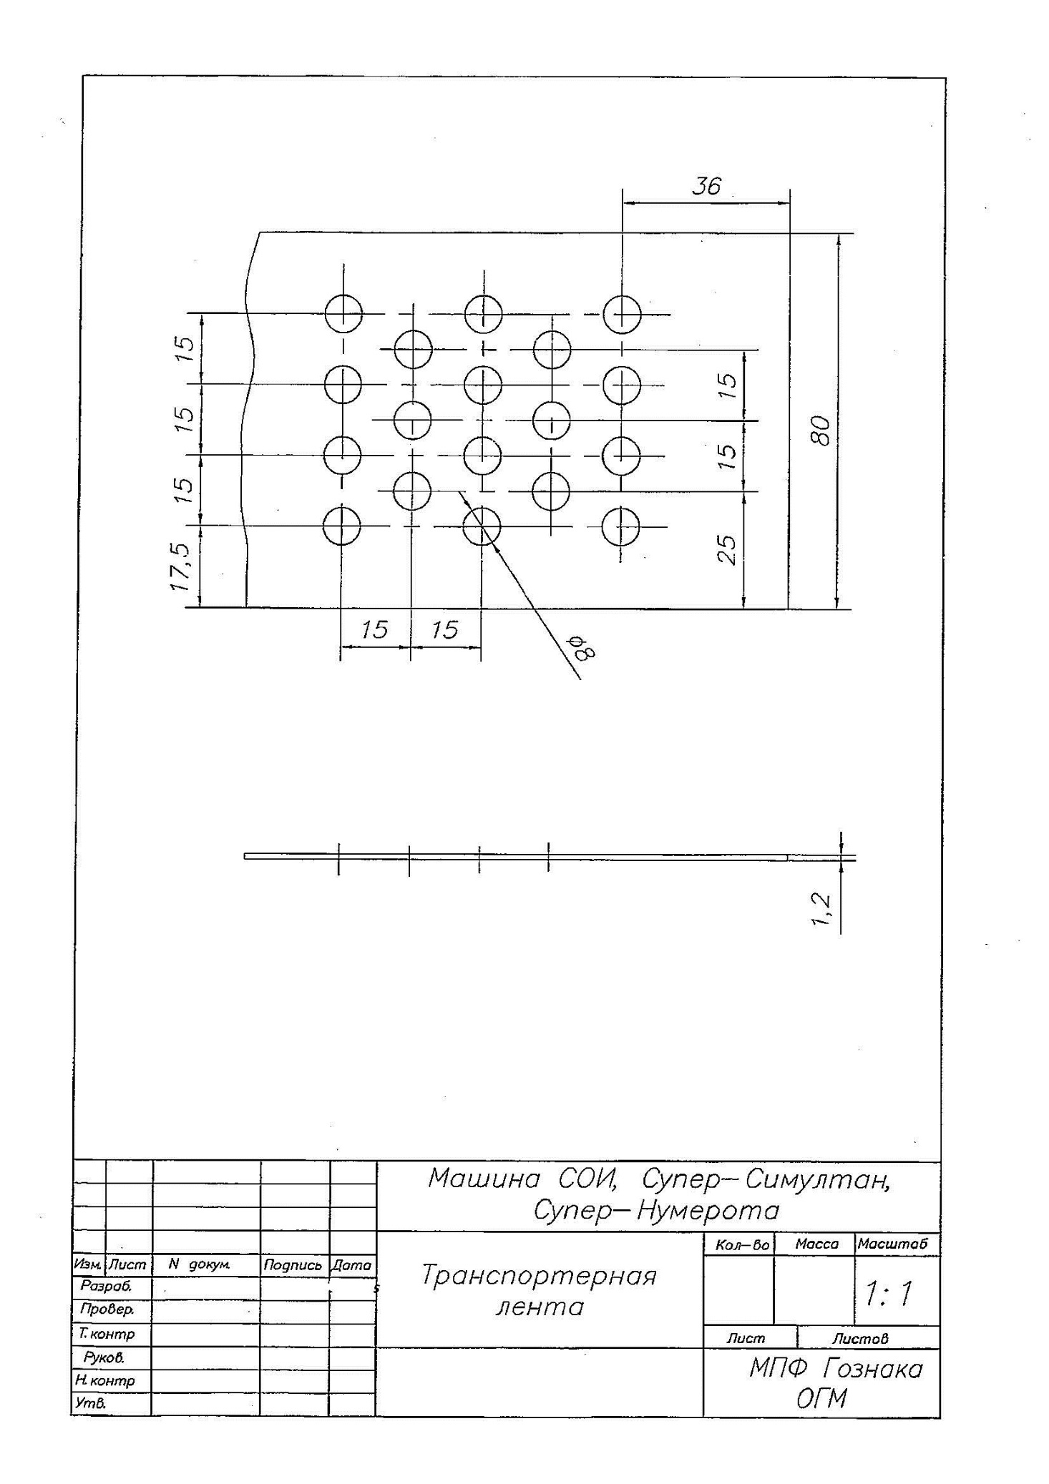

Рис.2
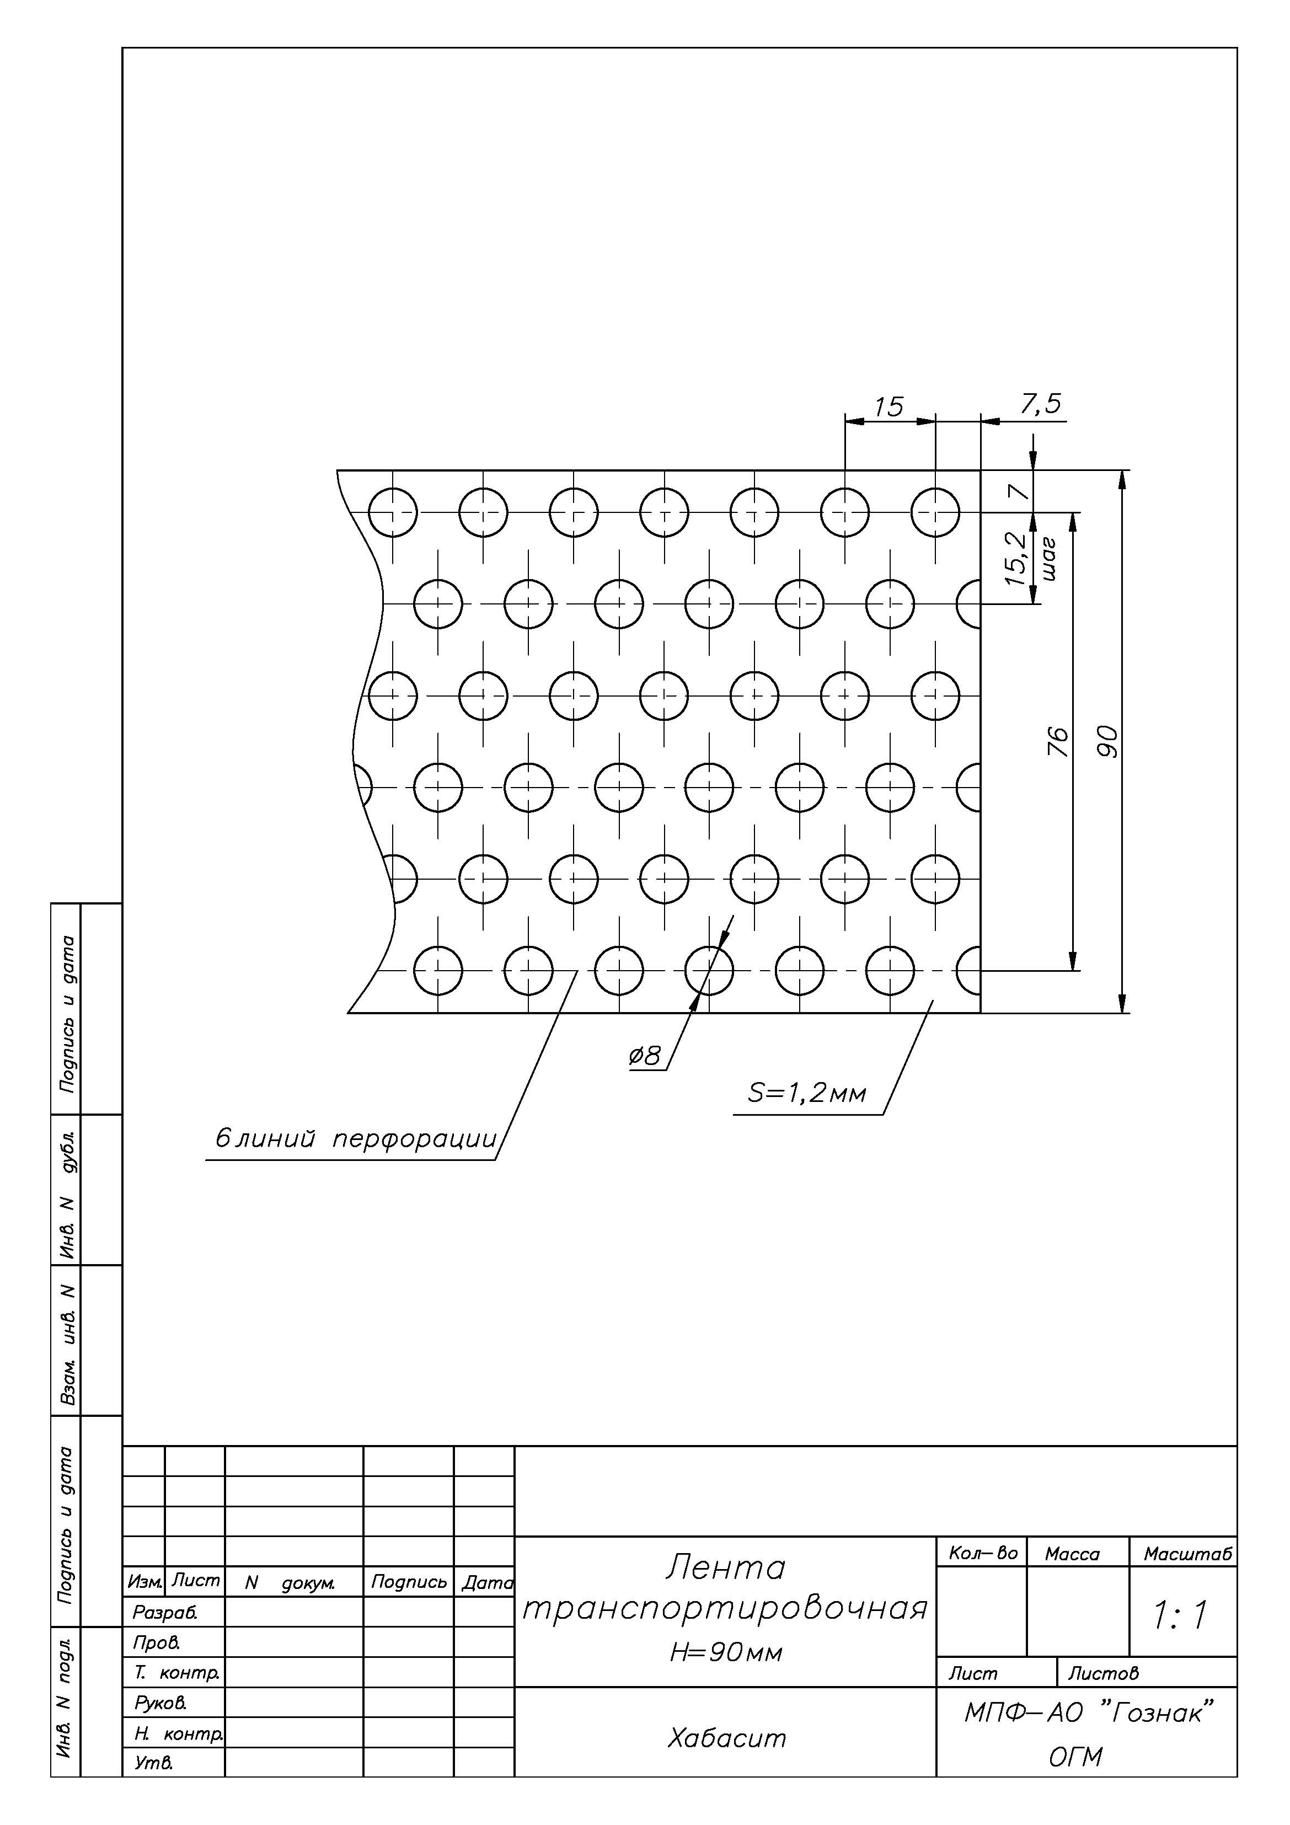

Рис.3
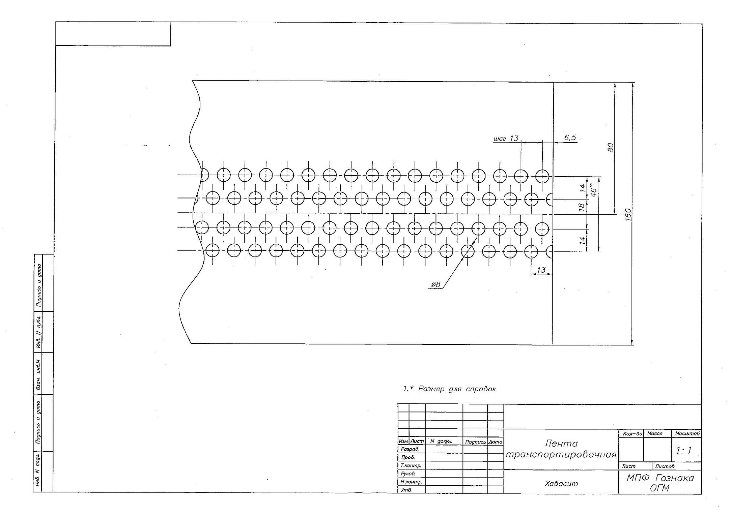

Рис.4
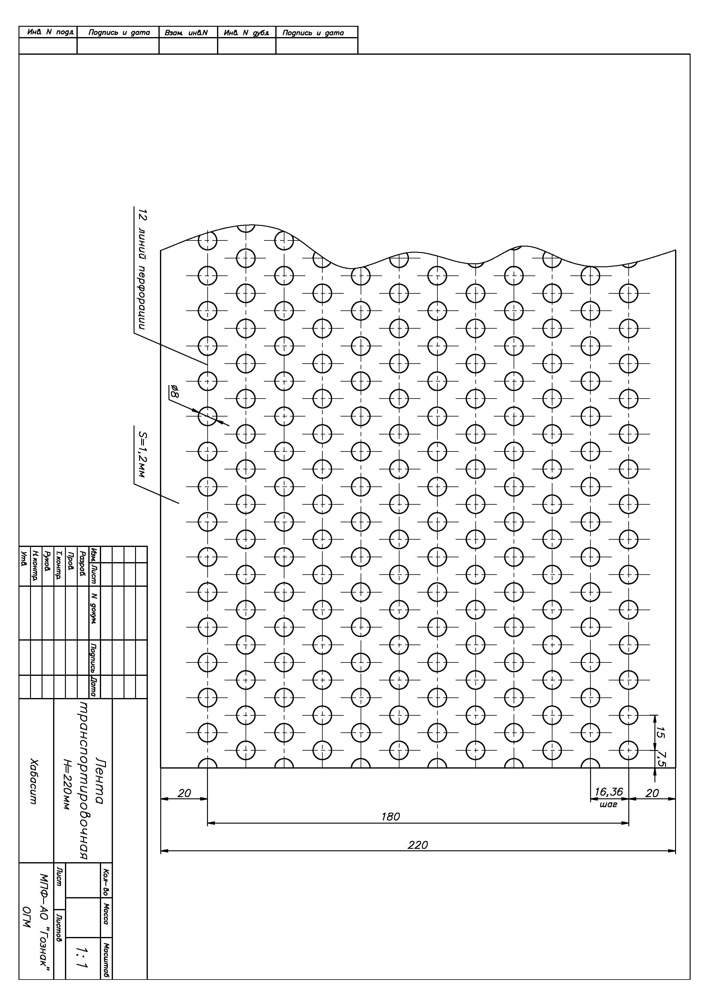
ПОСТАВЩИК | ПОКУПАТЕЛЬ
_________________________  _________________________ | Директор  МПФ – филиала АО «Гознак»
__________________ ________ | ________________А.А. Дудин
«______» ________________ 2019г. | «______» ________________ 2019г.
- Техническая часть

ТЕХНИЧЕСКИЕ ТРЕБОВАНИЯ
на закупку приводных ремней Habasit

- Наименование предмета закупки: Закупка приводных ремней производства Habasit для МПФ – филиала АО «Гознак».

- Место поставки: Поставщик обязан поставить Товар по адресу: РФ, 115162, г. Москва, ул. Павла Андреева, д. 27, строение 20.

- Требования к поставляемому товару: Поставляемый Товар должен быть оригинальным (не контрафактным), новым (Товаром, который не был в употреблении, не прошел ремонт, в том числе восстановление, замену составных частей, восстановление потребительских свойств), не находившимся на длительном хранении (более 6 месяцев), качество поставляемого Товара, его упаковка и маркировка соответствует требованиям стандартов или технических условий, установленных в РФ, а также иным требованиям Покупателя, предъявляемым к указанным Товарам.

- Наименование, количество, идентификационные данные предмета закупки.

№ п/п | Наименование | ед.изм. | кол-во
1 | Приводной ремень Habasit F-1, B=25 mm x L=100 000 mm, открытая длина | шт. | 1
2 | Приводной ремень Habasit F-1, B=80 mm x L=100 000 mm, открытая длина, перфорация согласно чертежу (рис.1) | шт. | 1
3 | Приводной ремень Habasit F-1, B=90 mm x L=100 000 mm, открытая длина, перфорация согласно чертежу (рис.2) | шт. | 1
4 | Приводной ремень Habasit F-1, B=160 mm x L=100 000 mm, открытая длина, перфорация согласно чертежу (рис.3) | шт. | 1
5 | Приводной ремень Habasit F-1, B=220 mm x L=20 000 mm, открытая длина, перфорация согласно чертежу (рис.4) | шт. | 1

Данные расходные материалы являются расходными материалами, установленными на оборудовании Заказчика. Указание производителя и марок Товара обусловлено вопросами совместимости с оборудованием, на котором размещены данные расходные материалы.

Рис.1

Рис.2

Рис.3

Рис.4

